项目说明文档

数据结构课程设计

——考试报名系统

作 者 姓 名： 曹峰源

学 号： 1951328

指 导 教 师： 张颖

学院、 专业： 软件学院 软件工程

同济大学

Tongji University

目录

1. 分析 3

1.1 背景分析 3

1.2 功能分析 3

2. 设计 3

2.1 数据结构设计 3

2.2 类成员 3

2.2.1 结点student类 3

2.2.2 链表examination类 3

2.3 系统设计 4

3. 实现 4

3.1 构造函数的实现 4

3.2 插入函数的实现 5

3.3 删除功能实现 7

3.4 查找功能实现 9

3.5 修改功能实现 10

3.6 统计功能实现 12

3.7 主函数功能实现 13

4. 易错部分测试 16

4.1 边界测试 16

4.1.1 初始无输入数据 16

4.1.2 删除头结点 16

4.1.3 删除后链表为空 16

4.2 错误输入测试 17

4.2.1 考生人数错误 17

4.2.2 操作码错误 17

4.2.3 插入位置不存在 17

4.2.4 删除、查找、修改的考号不存在 18

4.2.5 要插入的数据考号与已存在的重复 18

1. 分析
   1. 背景分析

在现在这个计算机快速发展的时代，学校的工作也离不开计算机的帮助，考试报名系统就是其中之一，它能很好的帮助学校的管理者管理学生的考试信息，相对于手工统计更不容易出错。所以说，考试报名系统十分重要，这份报告是通过c++语言实现考试报名系统的一些操作。

* 1. 功能分析

在考试报名系统中，首先要能生成一份报名的名单且能够显示。其次它应该拥有插入、删除、修改等功能。此外，我们认为姓名在现实生活中可能相同，但是考号应当是独有的，所以设计了对于出现相同考号的情况下的处理。，代码与相关内容放到了错误输入测试的部分。最后，程序应该能正常关闭。

1. 设计
   1. 数据结构设计

要实现如上功能，可以设计链表结构进行存储并操作。对于每一位同学的参考数据，可以使用结点类来存储，考试报名系统则使用链表类来实现。链表添加头结点使得操作更加方便。

* 1. 类成员
     1. 结点student类

私有成员：

int ticket_number=0;

string name="0";

string gender="0";

int age=0;

string job = "0";

student* next=NULL;

* + 1. 链表examination类

私有成员：

student* first;

student* current;

公有成员函数：

examination()//构造函数

~examination()//析构函数

void insert();//插入函数

void display();//打印函数

void find(int target);//通过考号来查询

void change(int target);//通过考号来替换

void del(int target);//通过考号来删除

bool judge(student* p);//用于判断插入的考号是否与已存在的重复

* 1. 系统设计

主函数中首先创建一个链表，然后根据用户输入的order_number来选择对应操作，执行完后进行下一次循环。

1. 实现
   1. 构造函数的实现

流程图：

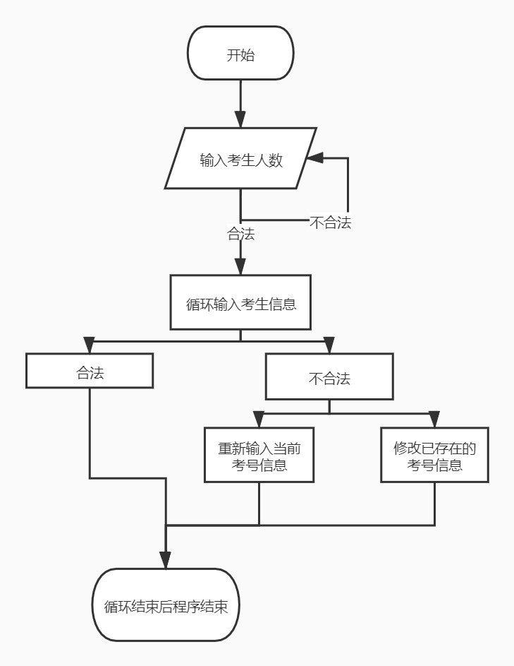

代码实现：

1. first = **new** student;
2. **int** number;
3. cout << "首先请建立考试系统" << endl;
4. cout << "请输入考生人数" << " ";
5. **while** (cin >> number)
6. {
7. **if** (number > 0) {
8. cout << "请依次输入考生的考号、姓名、性别、年龄、报考类别！" << endl;
9. **break**;
10. }
11. **else** {
12. cout << "请输入一个正整数！" << endl;
13. cout << "请输入考生人数" << " ";
14. }
15. }
16. **for** (**int** i=0;i<number;i++)
17. {
18. //每一个新节点开创空间
19. student* p = **new** student;
20. cin >> p->ticket_number;
21. cin >> p->name;
22. cin >> p->gender;
23. cin >> p->age;
24. cin >> p->job;
25. judge(p);
26. current = first;
27. **while** (current->next!=NULL)
28. {
29. current = current->next;
30. }
31. current->next = p;
32. }

结果：

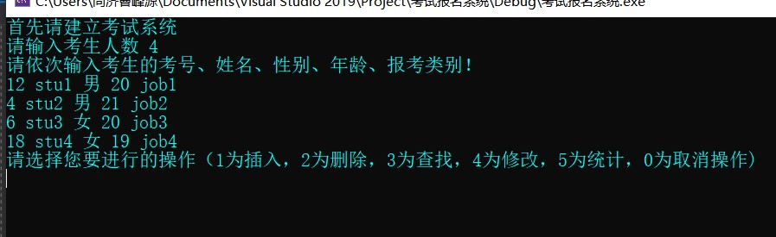

* 1. 插入函数的实现

流程图：

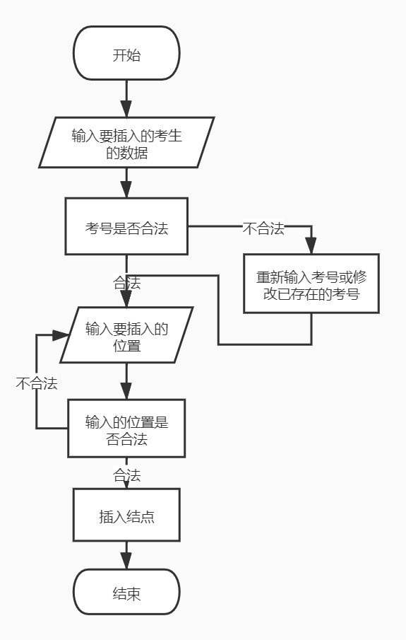

代码实现：

1. cout << "请依次输入要插入考生的考号、姓名、性别、年龄及报考类别！"<<endl;
2. student* p = **new** student;
3. cin >> p->ticket_number;
4. cin >> p->name;
5. cin >> p->gender;
6. cin >> p->age;
7. cin >> p->job;
8. judge(p);
9. **int** location;
10. cout << "请输入您要插入的考生的位置：";
11. **while** (cin >> location)
12. {
13. **int** i = 1;
14. current = first;
15. **while** (i < location && current != NULL)
16. {
17. current = current->next;
18. i++;
19. }
20. **if** (current == NULL)
21. {
22. cout << "你输入的位置不合法，请重新输入！" << endl;
23. cout << "请输入您要插入的考生的位置：";
24. }
25. **else** **break**;
26. }
27. p->next = current->next;
28. current->next = p;

结果：

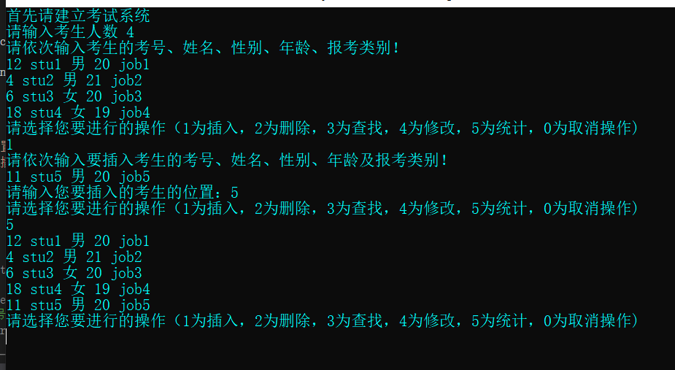

* 1. 删除功能实现

流程图：

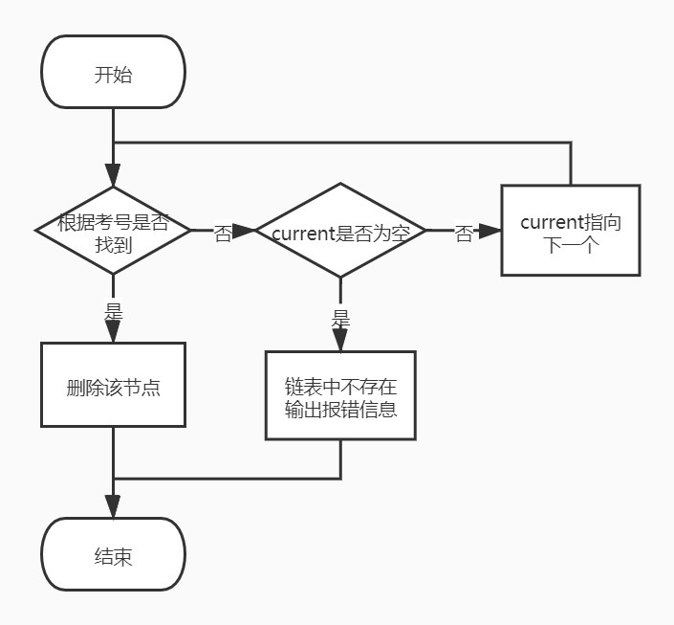

代码实现：

1. //遍历链表找到要删除的节点的上一个节点
2. current = first;
3. **while** (current->next != NULL && current->next->ticket_number != target)
4. {
5. current = current->next;
6. }
7. //如果没有找到输出提示语句
8. **if** (current->next == NULL)
9. cout << "找不到匹配的数据" << endl;
10. //找到符合的元素后，将符合条件的节点删除
11. **else** {
12. student* p = current->next;
13. current->next = current->next->next;
14. **delete** p;
15. cout << "该条信息已被删除" << endl;
16. }

结果：

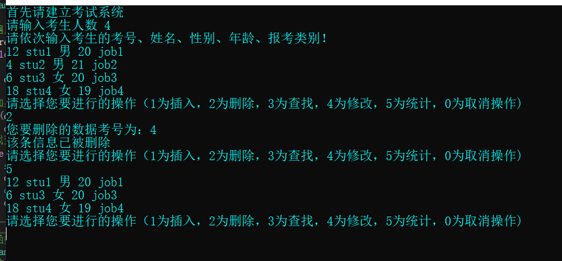

* 1. 查找功能实现

流程图：

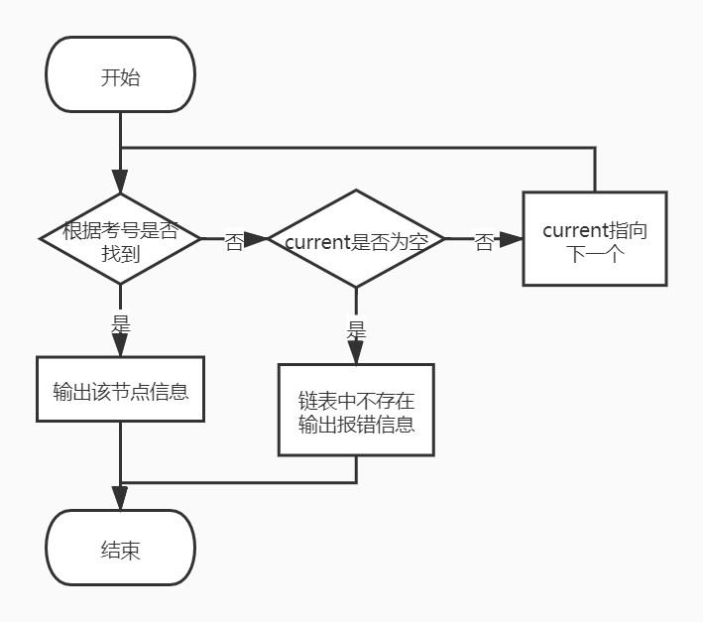

代码实现：

1. //对链表进行遍历，找到符合条件的节点再跳出循环，如果最后没有发现符合条件的，输出提示信息促使用户检查输入的信息无误
2. current = first->next;
3. **while** (current != NULL && current->ticket_number != target)
4. {
5. current = current->next;
6. **if** (current == NULL)
7. {
8. cout << "没有找到该对象，请确认输入的信息无误" << endl;
9. }
10. }
11. //找到符合条件的节点后，将该节点的数据输出
12. **if** (current != NULL)
13. {
14. cout << "您要查找的数据为：" << endl;
15. cout << current->ticket_number << " ";
16. cout << current->name << " ";
17. cout << current->gender << " ";
18. cout << current->age << " ";
19. cout << current->job << endl;
20. }

结果：

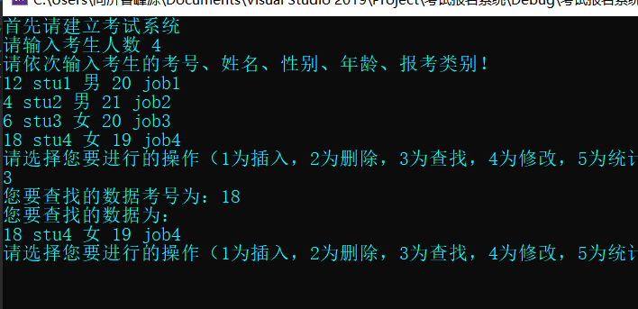

* 1. 修改功能实现

流程图：

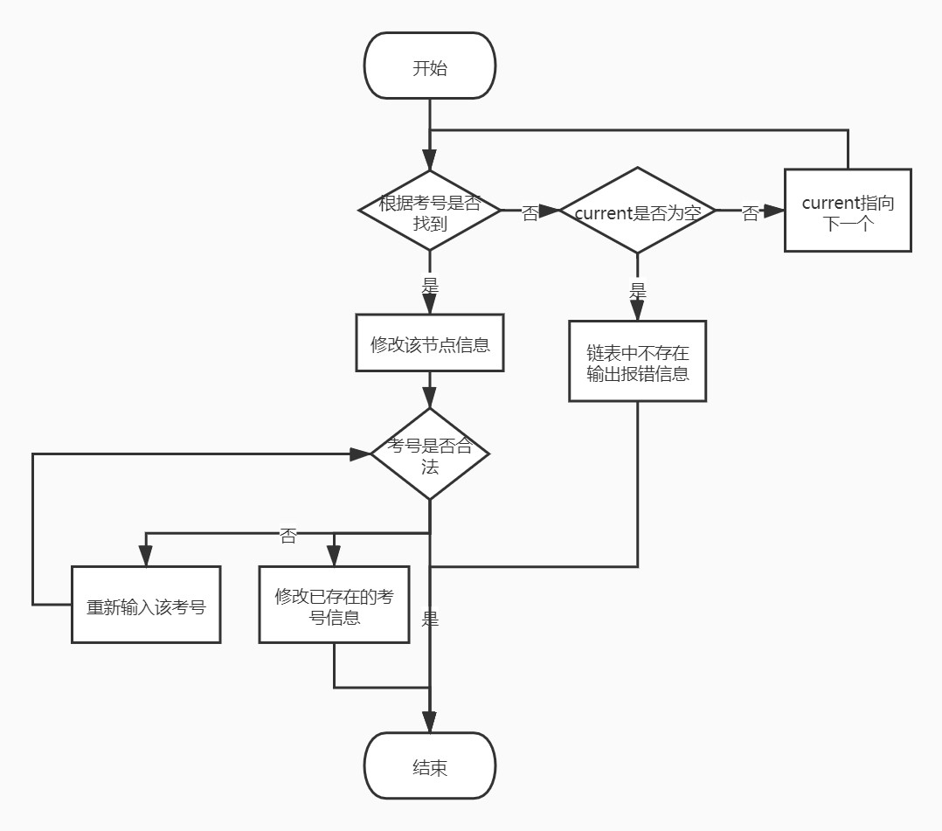

代码实现：

1. //遍历链表找到符合条件的节点的上一个节点
2. current = first;
3. **while** (current->next != NULL && current->next->ticket_number != target)
4. {
5. current = current->next;
6. }
7. //如果指向NULL，说明该链表中没有该元素
8. **if** (current->next == NULL)
9. cout << "找不到匹配的数据" << endl;
10. //找到符合的节点后，将节点的数据放到新开辟的空间中，将新开辟的空间插入链表，delete掉原节点
11. **else** {
12. student* p = **new** student;
13. student* q = current->next;
14. p->next = q->next;
15. current->next = p;
16. **if** (q != NULL) **delete** q;
17. cout << "请输入您要替换的内容" << " ";
18. cin >> p->ticket_number;
19. cin >> p->name;
20. cin >> p->gender;
21. cin >> p->age;
22. cin >> p->job;
23. judge(p);
24. cout << "内容替换完成" << endl;
25. }

结果：

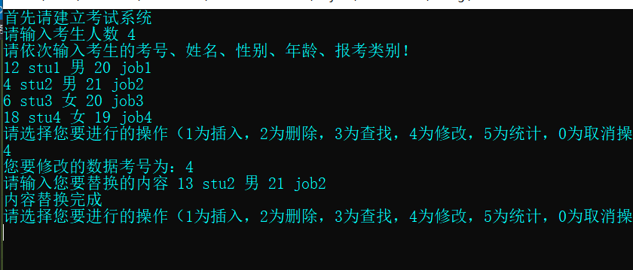

* 1. 统计功能实现

流程图：

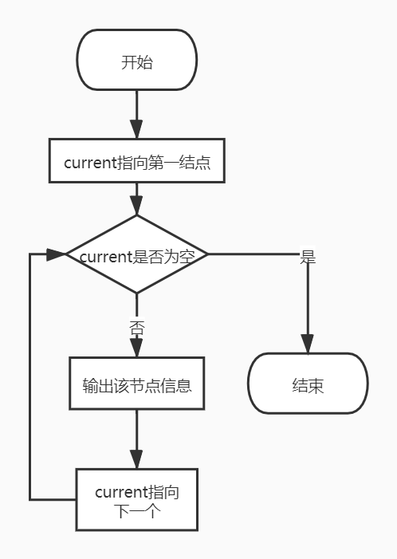

代码实现：

1. current = first->next;
2. **while** (current != NULL)
3. {
4. cout << current->ticket_number << " ";
5. cout << current->name << " ";
6. cout << current->gender << " ";
7. cout << current->age << " ";
8. cout << current->job << endl;
9. current = current->next;
10. }

结果：

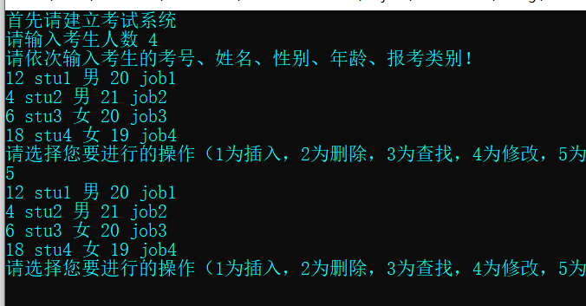

* 1. 主函数功能实现

流程图：

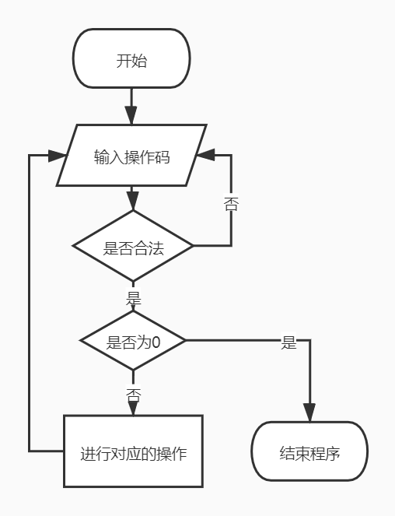

代码实现：

1. //创建链表类
2. examination tju;
3. **int** order_number;
4. cout << "请选择您要进行的操作（1为插入，2为删除，3为查找，4为修改，5为统计，0为取消操作)" << endl;
5. //while循环进行操作
6. **while** (cin >> order_number)
7. {
8. **switch** (order_number)
9. {
10. //输入1的时候进行插入操作
11. **case** 1: {
12. tju.insert();
13. **break**;
14. }
15. //输入2的时候进行删除操作，进一步分类通过考号或姓名进行操作
16. **case** 2:
17. {
18. cout << "您要删除的数据考号为：";
19. **int** number;
20. cin >> number;
21. tju.del(number);
22. **break**;
23. }
24. //输入3的时候进行查找操作
25. **case** 3:
26. {
27. cout << "您要查找的数据考号为：";
28. **int** number;
29. cin >> number;
30. tju.find(number);
31. **break**;
32. }
33. //输入4的时候进行修改操作
34. **case** 4:
35. {
36. cout << "您要修改的数据考号为：";
37. **int** number;
38. cin >> number;
39. tju.change(number);
40. **break**;
41. }
42. //输入5的时候将链表中数据打印出来
43. **case** 5:
44. {
45. tju.display();
46. **break**;
47. }
48. //输入0的时候取消操作
49. **case** 0:
50. {
51. cout << "取消操作" << endl;
52. exit(0);
53. system("pause");
54. **break**;
55. }
56. //输入这以外的其他数，判定为错误操作，输出提示语句报错
57. **default**:
58. {
59. cout << "您输入的操作有误，请重新选择您要进行的操作" << endl;
60. **break**;
61. }
62. }
63. cout << "请选择您要进行的操作（1为插入，2为删除，3为查找，4为修改，5为统计，0为取消操作)" << endl;
64. }
65. **return** 0;
66. 易错部分测试
    1. 边界测试
       1. 初始无输入数据

希望结果：程序不崩溃

显示结果：

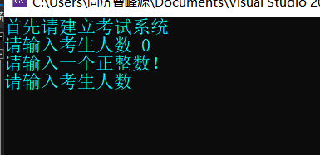

* + 1. 删除头结点

测试用例：

12 stu1 男 20 job1

4 stu2 男 21 job2

6 stu3 女 20 job3

18 stu4 女 19 job4

结果：

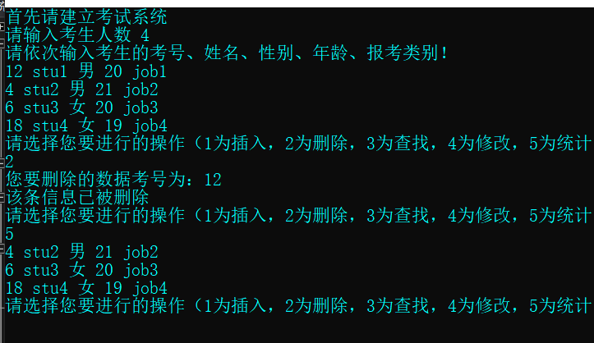

* + 1. 删除后链表为空

结果显示：

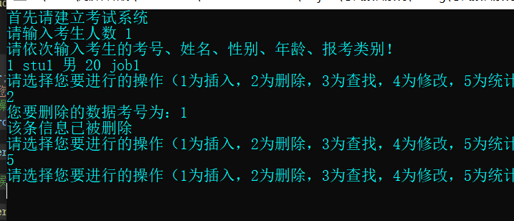

* 1. 错误输入测试
     1. 考生人数错误

希望结果：程序不崩溃

结果：

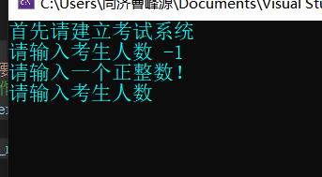

* + 1. 操作码错误

希望结果：程序不崩溃

结果：

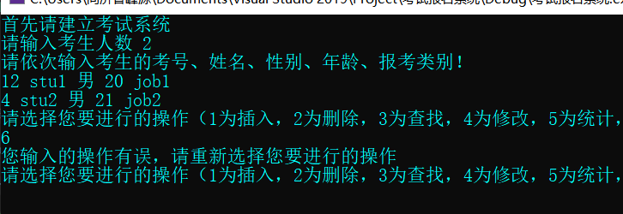

* + 1. 插入位置不存在

希望结果：程序不崩溃，能重新输入位置

结果：

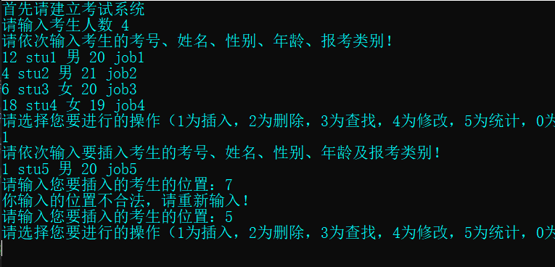

* + 1. 删除、查找、修改的考号不存在

希望结果：程序不崩溃

结果：

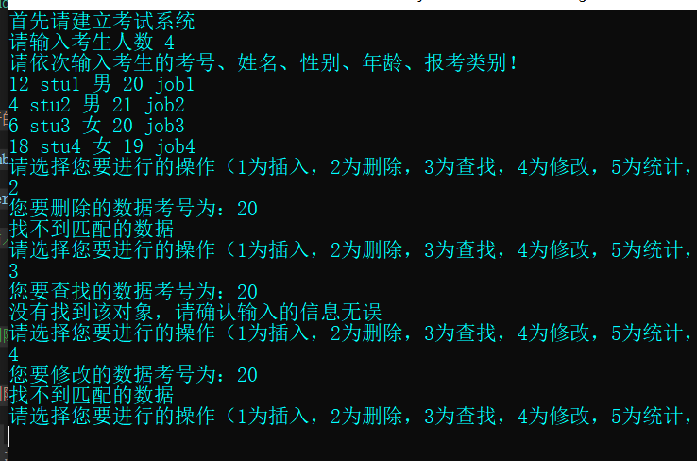

* + 1. 要插入的数据考号与已存在的重复

在现实生活中我们认为姓名可能会相同，但考号应当是独有的，所以在这段程序里，设计了如果出现了相同考号的情况，提供了修改已存在的考号或者重新输入考号的操作。

这种情况会在构造函数和插入函数以及修改函数的时候出现，利用judge函数来实现与原考号相同的判断。

1. **bool** examination::judge(student* p)
2. {
3. current = first->next;
4. **while** (current != NULL)
5. {
6. **if** (current->ticket_number == p->ticket_number) **break**;
7. current = current->next;
8. }
9. **if** (current != NULL)
10. {
11. cout << "您输入的考号与已存在的重复" << endl;
12. cout << current->ticket_number << " ";
13. cout << current->name << " ";
14. cout << current->gender << " ";
15. cout << current->age << " ";
16. cout << current->job << endl;
17. cout << "请选择：1.重新输入该学号 2.修改已存在的学号" << endl;
18. **int** num;
19. **while** (cin >> num)
20. {
21. **if** (num == 1)
22. {
23. cin >> p->ticket_number;
24. **if**(judge(p)!=0)**break**;
25. }
26. **else** **if** (num == 2)
27. {
28. current = first->next;
29. **while** (current->ticket_number != p->ticket_number)
30. {
31. current = current->next;
32. }
33. cin >> current->ticket_number;
34. student* q = current;
35. **if** (judge(q)!=0&&q->ticket_number!=p->ticket_number) **break**;
36. }
37. **else**
38. {
39. cout << "输入操作无效" << endl;
40. cout << "请选择：1.重新输入该学号 2.修改已存在的学号";
41. }
42. }
43. **return** **true**;
44. }
45. }

结果显示：

